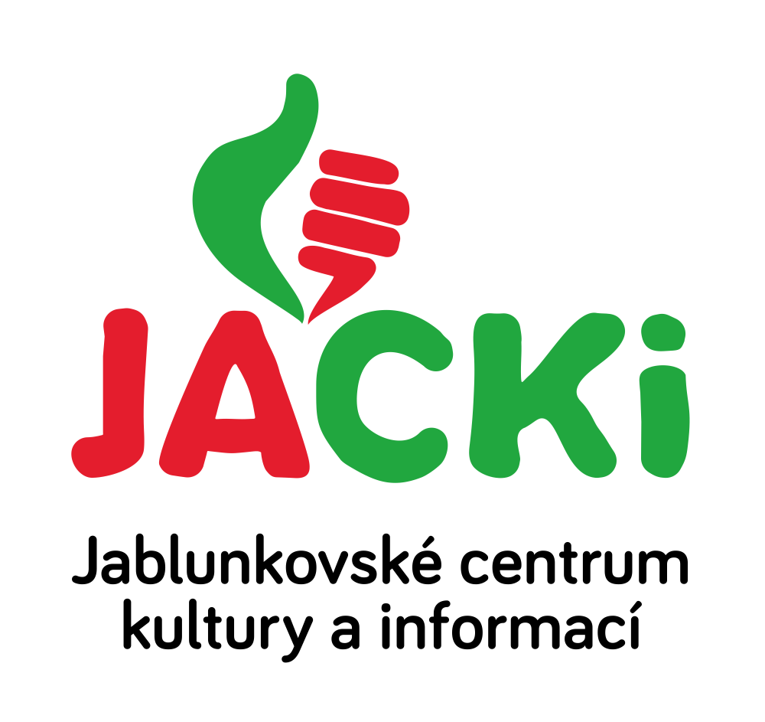
JABLUNKOVSKÉ CENTRUM KULTURY A INFORMACÍ, PŘÍSPĚVKOVÁ ORGANIZACE

tel. 558 358 013, e-mail: akce@jablunkov.cz, info@jablunkov.cz

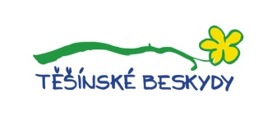
KULTURNÍ A SPORTOVNÍ AKCE NA JABLUNKOVSKU – ČERVENEC 2018
1. 7. 2018  Písečná - výletiště  Letní kino – Coco  www.obecpisecna.cz  1. 7. – 31. 8. 2018  Mosty u Jablunkova – GOTIC  Byliny v dřevěnce, aneb není bylina,  aby na něco nebyla  Výstava bylinek.  www.gotic.cz  1. 7. – 31. 8. 2018  Mosty u Jablunkova - knihovna  Deskohraní  Hraní deskových her celé prázdniny.  2. 7. 2018  Jablunkov – JACKi, Mariánské nám. 1  Jablunkov očima malého průzkumníka  www.jackijablunkov.cz  2. – 8. 7. 2018  Dolní Lomná – Kamenité  Dny se starými technologiemi – Salajka na Kamenitém  www.koliba-os.cz  3. 7. 2018  Jablunkov – JACKi, Mariánské nám. 1  Foto workshop nejen pro děti  www.jackijablunkov.cz  5. 7. 2018  Hrčava  Cyrilometodějská pouť  www.hrcava.cz  6. 7. 2018  Jablunkov – pod budovou IC, u Lomňanky  Letní kino – Dvě nevěsty jedna svatba  Začátek ve 21.30 hod.  www.jackijablunkov.cz | 6. – 7. 7. 2018  Dolní Lomná – areál Matice Slezské  Festival Na Pomezí  www.lomnadolina.cz  7. 7. 2018  Mosty u Jablunkova, centrum obce  Soutěž v požárním sportu  http://hasici-mosty.webgarden.cz/  7. 7. 2018  Mosty u Jablunkova – miniaqupark  Letní kino – Dvě nevěsty jedna svatba  www.mostyujablunkova.cz  8. 7. 2018  Milíkov – louka u OÚ  Letní kino – Dvě nevěsty jedna svatba  www.obecmilikov.cz  9. 7. 2018  Jablunkov – JACKi, Mariánské nám. 1  Procházka starým Jablunkovem s průvodcem  www.jackijablunkov.cz  9. – 31. 7. 2018  Jablunkov – JACKi, Mariánské nám. 1  Výstava obrazů – Dolnokysucká 5  Vernisáž v 17 hod.  www.jackijablunkov.cz  10. 7. 2018  Jablunkov – JACKi, Mariánské nám. 1  Foto workshop nejen pro děti  www.jackijablunkov.cz  11. 7. 2018  Jablunkov – park A. Szpyrce  Prázdninová knihovna – čtení, deskohraní, soutěže, dílničky  www.jackijablunkov.cz  12. 7. 2018  Mosty u Jablunkova – GOTIC  Den s řemeslem – Vše se točí kolem bylinek  www.gotic.cz

